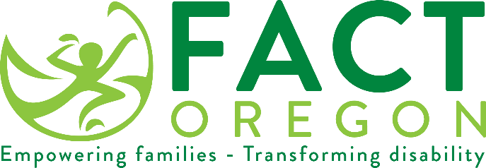

НАМ ВАЖНО ЗНАТЬ ВАШЕ МНЕНИЕ!

Департамент образования штата Орегон (Oregon Department of Education, ODE) вскоре предложит семьям с детьми, которые пользуются услугами специального образования и проживают в [insert Educational Service Districts], принять участие в опросе об участии семьи в учебном процессе.
Если Вы получите приглашение, просим Вас уделить несколько минут заполнению анкеты и отправить ее в приложенном конверте с адресом отправителя и оплаченным почтовым сбором или пройти опрос онлайн, перейдя по указанной ссылке.
Вы — важная часть нашей команды. Ваше участие в опросе поможет нам изменить систему специального образования к лучшему.
Mandy Stanley
mandy.stanley@ode.oregon.gov
503-510-1364

